Velkommen til

NSFLOS GF og SEMINARDAGER

6.-8. september 2017

Scandic Lerkendal, Trondheim

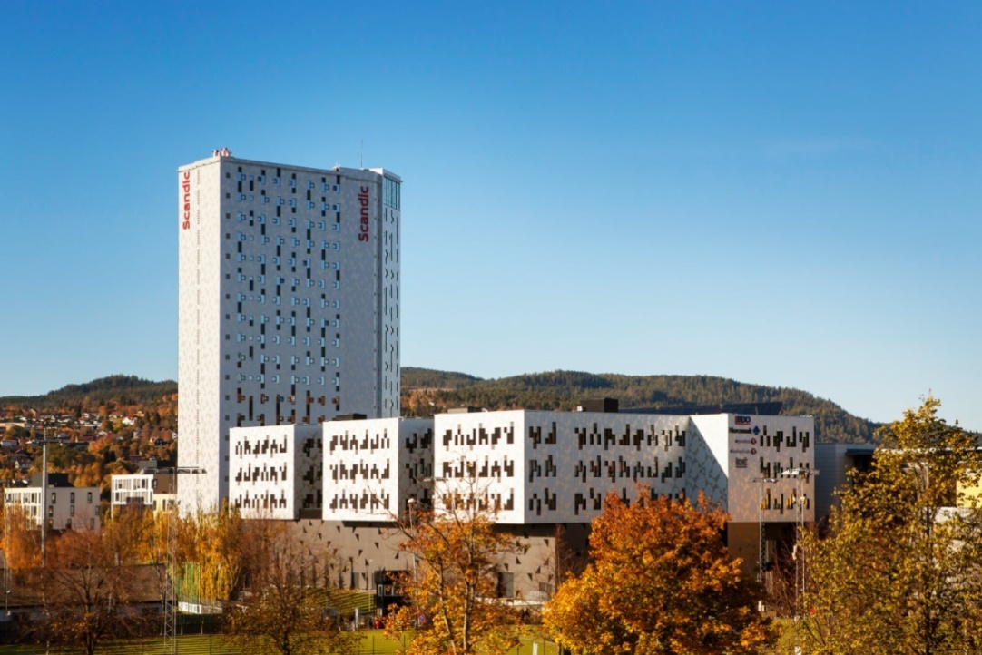

Norsk Sykepleierforbunds landsgruppe av operasjonssykepleiere (NSFLOS) ønsker
velkommen til Trondheim, GF og seminardagene i 2017, som skal avholdes på Scandic Lerkendal Hotell 6.-9. september.

Det er viktig å være oppdatert og tilegne seg ny kunnskap og kompetanse i en travel arbeidshverdag. Vi håper derfor at flest mulig har anledning til å delta på våre seminardager, og at disse kan bidra til nettopp dette.

Seminardagene er også en god anledning for deltakere og utstillere å møtes, noe vi vet er av stor betydning for begge parter. Det forventes ca 200 deltakere på seminardagene.

ÅRETS TEMA: Operasjonssykepleie i dagens helsetjeneste;
KOMMUNIKASJON – SAMHANDLING - KVALITET

Onsdag 06.09.17
Kl. 11.00 Lokalgruppen fra Hordaland møter

Kl. 15.00 Generalforsamling

Kl. 18.50 Bussavgang - utflukt med bespisning for påmeldte

Program 07.09.2017 Møteleder: Cathrine Heen

Kl. 08.00-10.00 Registrering, kaffe/te tilgjengelig

Kl. 09.30-10.00 Utstillingen åpner

Kl. 10.00-10.15 Åpning
Kulturelt innslag
Presentasjon av lokalgruppen

Kl. 10.15-11.45 Hvordan skape kvalitet i kommunikasjonen?
-to skuespillere om kommunikasjon i helsevesenet. Mina Saunte, Skuespiller og partner i For.andre AS, og spesialrådgiver i kommunikasjon ved Utdanningssenteret, Akuttklinikken Oslo Universitetssykehus. Bendik Østbye Johannessen, skuespiller og partner i For.andre AS.

Kl. 11.45-12.15 Kaffepause med besøk i utstillingen

Kl. 12.15-13.00 Operasjonssykepleierens rolle i instrumentflyten. Samhandling med sterilsentralen. Ann Margrethe Berg,
avdelingssjef Steril forsyning, St.Olavs Hospital.

Kl. 13.00-14.15 Besøk i utstillingen først, deretter lunsj

Kl. 14.15-15.00 Pilotprosjekt «Bemanning i en operasjonsavdeling/oppgavedeling HSØ» i regi av Helsedirektoratet. Anne-Kate Esbjug, fagutviklingssykepleier/prosjektleder og Anne Kari A. Bø, Avdelingsleder Operasjonsavdelingen, Oslo Universitetssykehus.

Kl. 15.00-15.45 Paneldebatt

Kl. 15.45-16.15 Kaffepause med besøk i utstillingen

Kl. 16.15-17.00 Frie foredrag:
Hvilke forhold vektlegger operasjonssykepleieren ved leiring av operasjonspasienten? Magnhild Vikan, Operasjonssykepleier i Forsvarets sanitet og Kathrine J Brooker, ledende spesialsykepleier med fagansvar, Nevro/kjeve operasjon, Oslo Universitetssykehus.

Kl. 19.00-19.30 Aperitiff m/kulturinnslag

Kl. 19.30 Seminarmiddag

Program 08.09.2017 Møteleder: Bjørn Rogne Christensen

Kl. 08.30-08.40 Oppstart med kulturinnslag

Kl. 08.40-10.00 Simulering og CRM: Trender og fallgroper.
Johan Bergstrøm, universitetslektor, Universitetet i Lund

Kl. 10.00-10.30 Kaffepause med besøk i utstillingen

Kl. 10.30-11.15 Erfaringer ved bruk av simulering i undervisning. Hege Kaldheim, høyskolelektor, Lovisenberg diakonale høyskole
Kl. 11.15-12.00 Sectiosimulering i operasjonsavdelingen Bærum/Skien. Cathrine Heen, fagutviklingssykepleier, Operasjonsavdelingen, Bærum Sykehus og Monica Lilja Håland, Operasjonssykepleier, Sykehuset Telemark.

Kl. 12.00-13.45 Besøk i utstillingen først, deretter lunsj

Kl. 13.45-14.30 Logistikk og aktiv forsyning, om oppgavedeling i Operasjonsavdelingen. Et samarbeidsprosjekt ved Stavanger Universitetssykehus. Ingrid Hinna Fisketjøn, avdelingssykepleier, Operasjonsavdelingen, og Kristin Gjertsen, avdelingssykepleier Sterilsentralen, Stavanger Universitetssykehus.

Kl. 14.30-15.00 Frie Foredrag:
Gjenglemt utstyr – anbefalte kontrollrutiner.
En kunnskapsbasert fagprosedyre for kirurgisk telling. Elisabeth Tiberg og Maren Austvik Tande, operasjonssykepleiere, Operasjonsavdelingen, Stavanger Universitetssjukehus.

Kl. 15.00-15.30 Avslutning av seminardagene med presentasjon av neste års seminardager

